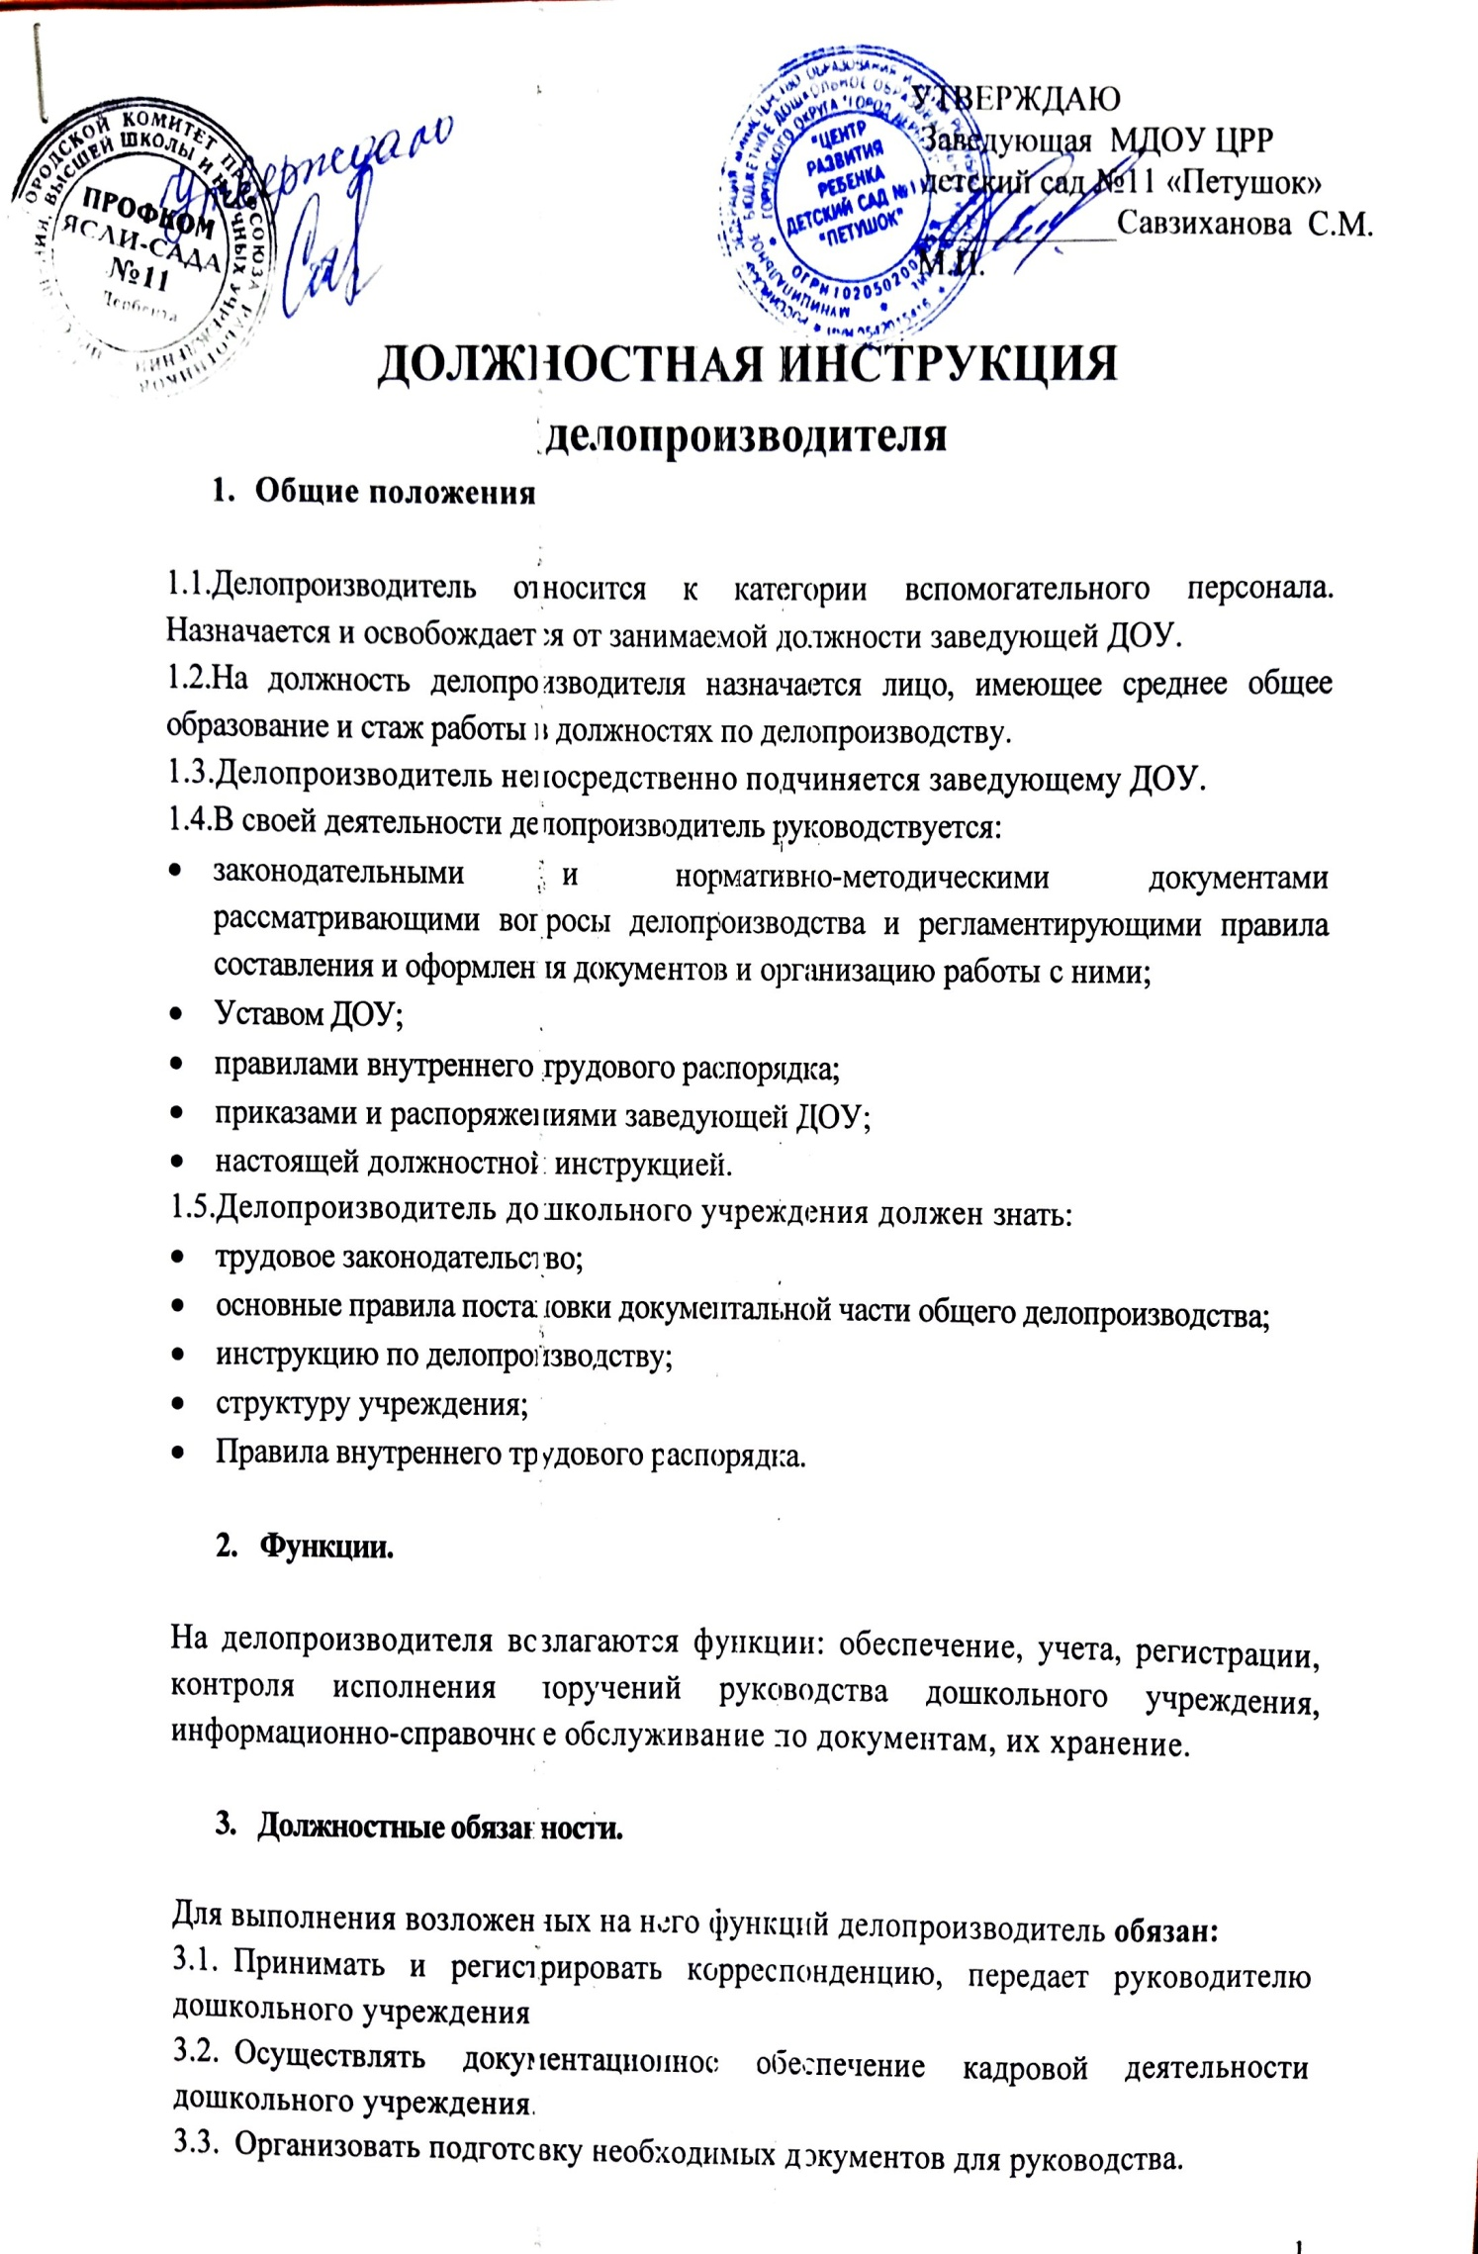
  - Отвечать за качество подготовки, правильность составления, согласования и оформления документов, образующихся в процессе деятельности дошкольного учреждения.
3.5. Осуществлять контроль:
- исполнения документов, поручений и заданий руководства дошкольного учреждения, систематически докладывать руководителю о состоянии их исполнения;
- за соблюдением сроков исполнения обращений граждан.
- Вести учет получаемой и отправляемой корреспонденции, систематизировать и хранить документы текущего архива, картотеку учета прохождения документов.
- Подготавливать и сдавать в архив документальные материалы, законченные делопроизводством, и регистрационную картотеку.
- Обеспечивать сохранность проходящей служебной документации.

- Права.

Делопроизводитель имеет право:
- Требовать от администрации создания условий для выполнения прямых обязанностей.
- Запрашивать для руководителя ДОУ от педагогического состава необходимые документы, а также объяснения о причинах задержки выполнения контролируемых поручений.
- Привлекать сотрудников к выполнению поручений руководства ДОУ.
- Требовать от исполнителей доработки документов, подготовленных с нарушением установленных правил составления и оформления документов.
- Визировать проекты документов, связанных с управленческой деятельностью дошкольного учреждения.
- Вносить на рассмотрение руководителя ДОУ предложения по улучшению организации работы с документами, с учетом применения компьютерных технологий.
- На защиту профессиональной чести и достоинства.
- На социальные гарантии и льготы, установленные законодательством РФ.
- На ежегодный оплачиваемый отпуск.

- Ответсвенность.

5.1. Делопроизводитель несет ответственность:
- за совершенные в процессе осуществления своей трудовой деятельности правонарушения в пределах, определяемых
- действующим административным, уголовным и гражданским законодательством РФ;
- за причинение материального ущерба в пределах, определенных действующим трудовым, уголовным и гражданским законодательством РФ.
за неисполнение или ненадлежащее исполнение без уважительных причин

